银行专用后台信息化需求

银行用户无须注册，下载软件后，使用业务拓展部分配的专用账号与密码进行登录。一家银行仅有一个账号与密码；账户的查询与操作权限仅限总行。
1、“资金转账”的C区：增加“收益管理”模块。
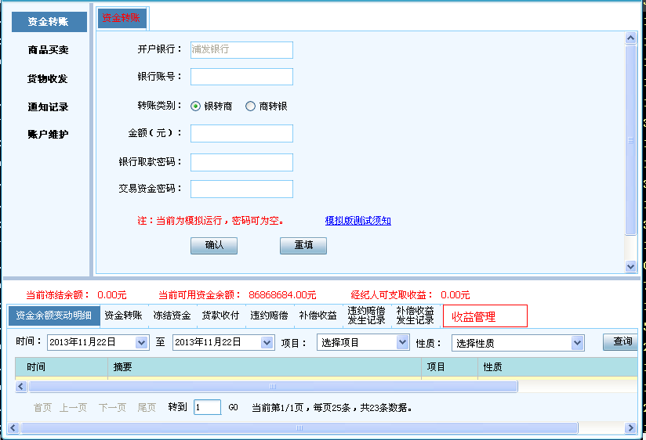
2、椭圆部分下方增加“本行当前收益汇总金额：XXX元”“本行当前可支取收益：XXX元”。如图：

3、点击“收益管理”模块后，相应功能显示页面为下列格式：

分支机构 员工工号 员工姓名
查询
导出
分支机构 | 员工工号 | 员工姓名 | 收益累计 | 收益详情
XXXXX | XXX | 员工A | 0.00元 | 查看
XXXXX | XXX | 员工B | 0.00元 | 查看

首页 上一页 下一页 尾页 转到 GO 当前第*/*页，每页**条，共**条数据。

4、点击“收益详情”列表中的“查看”按钮，弹出下表：
交易方名称 | 收益产生时间 | 交易金额 | 交易性质（买入/卖出） | 收益累计
交易方A | XXXX（年）-XX（月）-XX（日） | 0.00元 | 卖出商品金额*1%*27% | 0.00元
交易方A | XXXX（年）-XX（月）-XX（日） | 0.00元 | 买入商品金额*1%*35% | 0.00元
交易方B | XXXX（年）-XX（月）-XX（日） | 0.00元 | 卖出商品金额*1%*27% | 0.00元
交易方B | XXXX（年）-XX（月）-XX（日） | 0.00元 | 买入商品金额*1%*35% | 0.00元
合计 |  |  |  | 0.00元
首页 上一页 下一页 尾页 转到 GO 当前第*/*页，每页**条，共**条数据
5、“经纪人业务管理”模块的B区，添加“服务人员信息维护”模块。
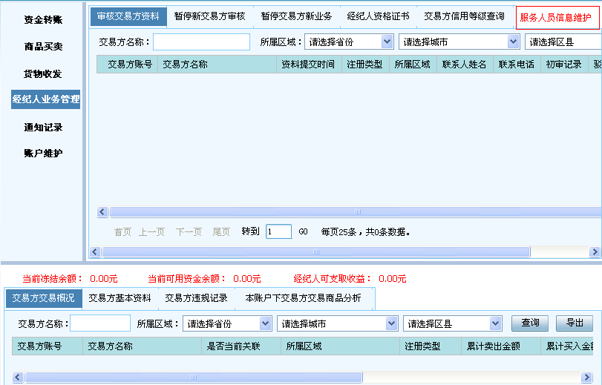
6、点击“服务人员信息维护”后，显示：
（1）红框区域改为：
分支机构 员工工号 员工姓名
批量导入
查询
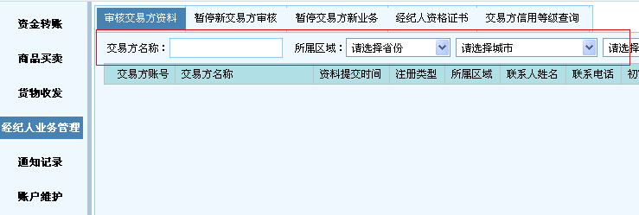
备注：点击“批量导入”可导入如“花名册”的名单，为EXCEL格式。“联系方式”与“联系地址”为的是使查看者了解更相信的员工信息。

样表如下：

员工隶属机构 | 员工姓名 | 员工工号 | 联系方式（选填） | 联系地址（选填）
添加

（2）红框区域替换为表格：
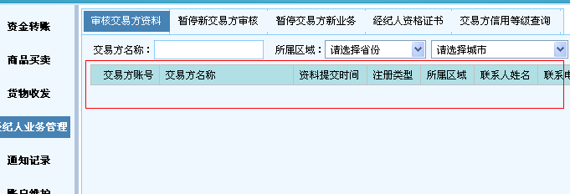
员工隶属机构 | 员工姓名 | 员工工号 | 联系方式（选填） | 联系地址（选填）
 |  |  |  |  | 修改 | 删除
 |  |  |  |  | 修改 | 删除
添加

7、将“是否当前关联”删除。
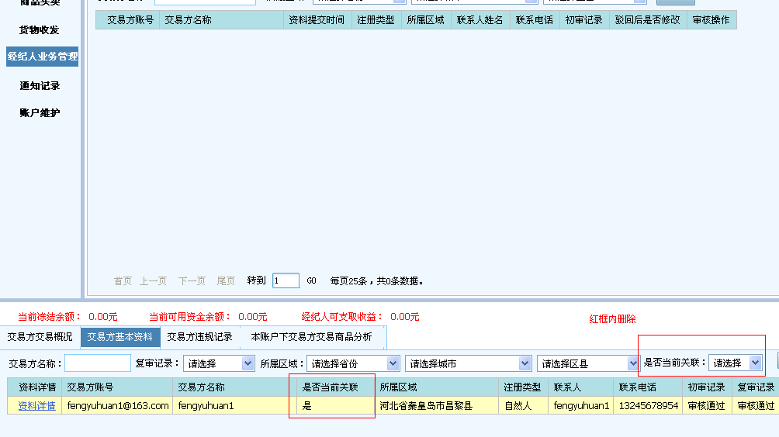

8、点击“交易方信息查询”模块，显示为：
注册时间 至 分支机构 员工工号
员工姓名 交易方名称 交易方编号
查询
导出
交易方数量合计：XXXX家
交易方编号 | 交易方名称 | 分支机构 | 员工工号 | 员工姓名 | 注册时间 | 资料详情
 |  | ××支行（含分理处） |  |  |  | 资料详情

共X页 转到 页 共XXX条
9、点击“资料详情”后，显示对应交易方初始开通交易账户页面信息。如下图：
